Список
депутатов Лиозненского районного Совета депутатов
двадцать восьмого созыва

 | Наименование  Совета депутатов, округа и его номер | Фамилия,  имя, отчество депутата | Границы округа
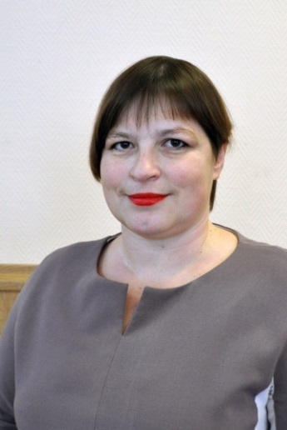 | Лиозненский районный Совет депутатов,  Велешковичский № 1 | Ретнёва  Елена Норбертовна | Велешковичи, Горшево, Вордевье, Залесье
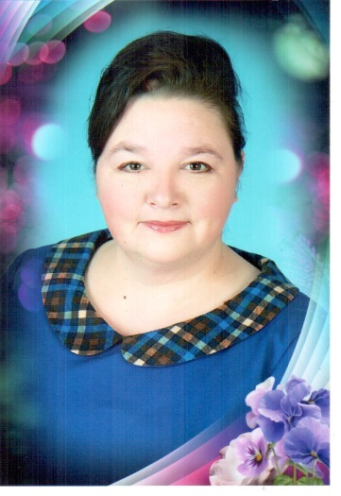 | Лиозненский районный Совет депутатов,  Полёновский № 2 | Боборнёва  Инна  Сергеевна | Полёновка, Михалиново, Пнево, Гущено, Бесково, Гребенники, Титово, Горяне, Новая Дубрава, Заверено, Городок, Симаново, Шустево, Реуты, Шевели
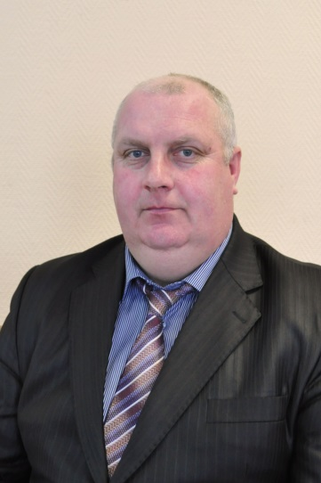 | Лиозненский районный Совет депутатов,  Ковалевский № 3 | Зазит  Михаил Леонидович | Ковали, Селище, Красыни, Кожуровщина, Бураки, Строганы, Загородно, Глоданки, Емельяново, Барсуки, Лапино, Сетище, Никоновщина
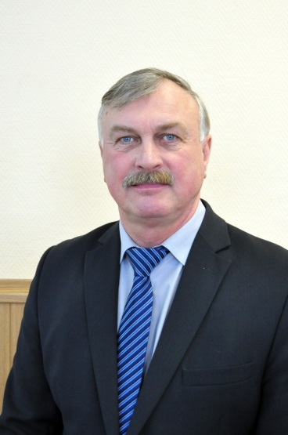 | Лиозненский районный Совет депутатов,  Надежинский № 4 | Ворохобко  Игорь Евгеньевич | Надёжино, Луги, Колышки, Таранки, Пацево, Макаренки, Бржезово, Асташево, Рубежница, Новь, Засигово Яськовщинского сельсовета;  Замшено Велешковичского сельсовета
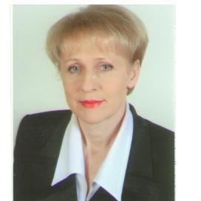 | Лиозненский районный Совет депутатов,  Яськовщинский  № 5 | Дрилёнок  Тамара Леонидовна | Якубовщина, Матушово, Кулятино, Яськовщина
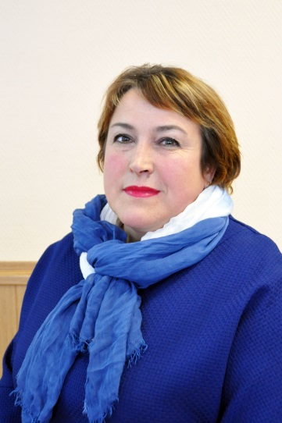 | Лиозненский районный Совет депутатов,  Клевцовский № 6 | Катович  Зоя  Васильевна | Клевцы, Бояры, Бычково, Пыжи, Шеркино, Шарики, Свирбы, Шумщина, Осиповщина, Заболотье, Смородино, Великое Село, Красыни, Новоротье, Альховик
 | Лиозненский районный Совет депутатов,  Стасевский № 7 | Пукова  Светлана Владимировна | Стасево, Конашково, Слобода, Пунище, Уно, Шахи
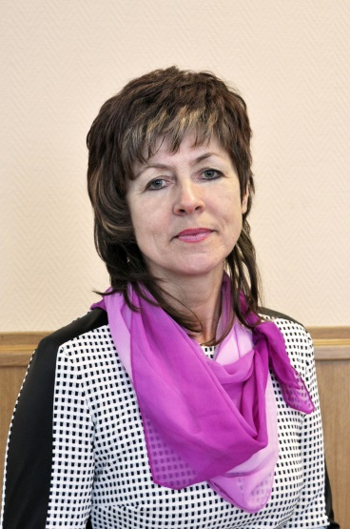 | Лиозненский районный Совет депутатов,  Зубковский № 8 | Шерснёва  Ирина Николаевна | Зубки, Буи, Сутоки, Ацковая, Низы
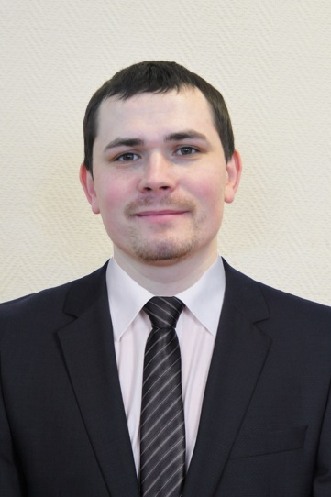 | Лиозненский районный Совет депутатов,  Адаменский № 9 | Пивоварчик  Сергей Сергеевич | Адаменки, Дубровка
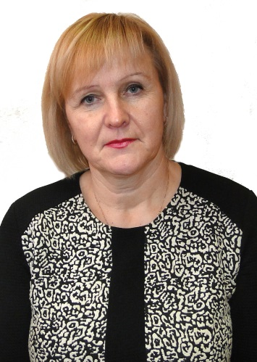 | Лиозненский районный Совет депутатов,  Пушковский № 10 | Баранкова  Елена Сергеевна | Пушки, Вагоровщина, Черницы, Зуи, Заольша, Поддубье, Старины
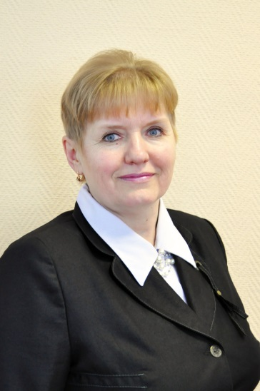 | Лиозненский районный Совет депутатов,  Черноручский  № 11 | Якимуш  Нина Александровна | Черноручье, Дрозды, Боровая, Замошье, Пронское, поселок Заольша, Станиславово
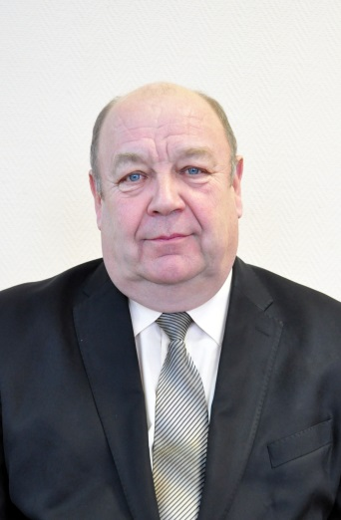 | Лиозненский районный Совет депутатов,  Крынковский № 12 | Баран  Виктор Ефимович | Крынки - улицы Бабиновичская, Садовая, Молодежная, Картонажная, Парковая, Зеленая, Лесная, Школьная, Половицкая, 1, 2, Станционная, Вокзальная
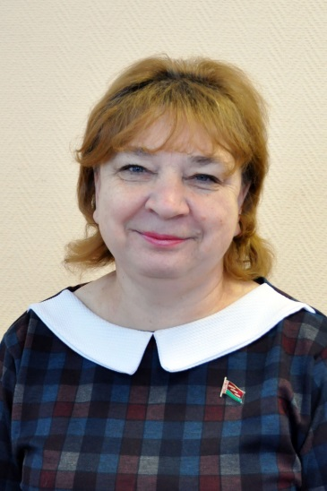 | Лиозненский районный Совет депутатов,  Чернышевский  № 13 | Иванова  Людмила Геннадьевна | Братково, Мятли, Черныши, Иваньково, Хотемля, Большие Мисники, Малые Мисники, Погостище, Крынки – улица Дубровского
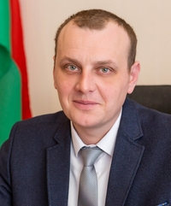 | Лиозненский районный Совет депутатов,  Выдрейский № 14 | Стежкин  Николай  Николаевич | Новое Село, Речки, Марьяново, Бор, Большая Выдрея, Малая Выдрея, станция Выдрея, Чиковщина, Мерзляково
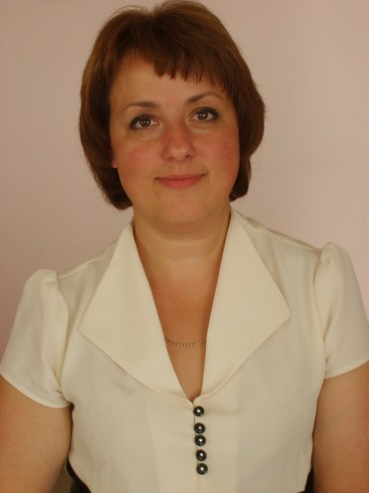 | Лиозненский районный Совет депутатов,  Высочанский № 15 | Лисица  Оксана Федоровна | Высочаны, Бураки, Черкасы, Загоряне, Шугаево, Шведы
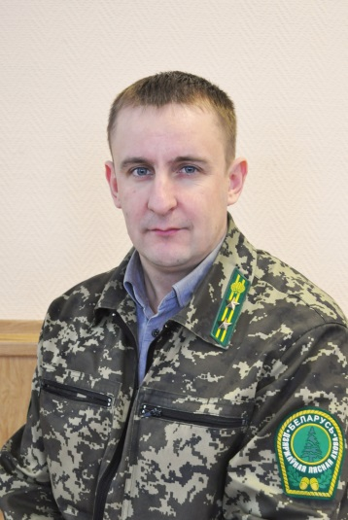 | Лиозненский районный Совет депутатов,  Зачернянский №16 | Красицкий  Сергей Анатольевич | Зачерня, Розумово, Село, Артемово, Слободище, Бураково, Лындино, Парихи, Выходцы, Остров, Ситно, Белый Бор, Бондоры, Горбово – 1, Горбово – 2, Мальково
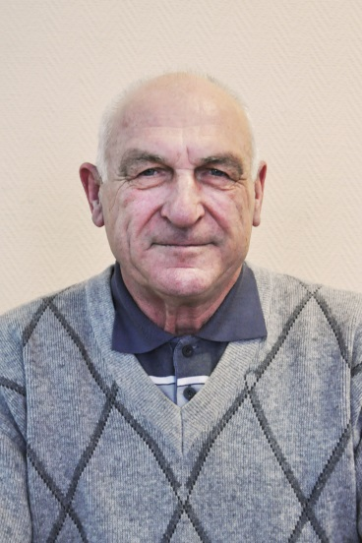 | Лиозненский районный Совет депутатов,  Молодежный № 17 | Селезнёв Николай Васильевич | Добромысли - улицы Молодежная, Ветеринарная, Кольцевая, Озерная, переулок Молодежный
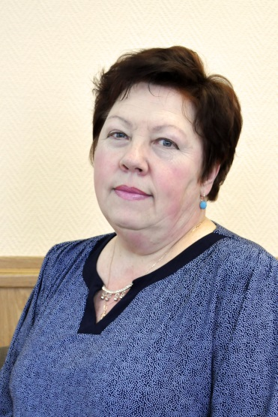 | Лиозненский районный Совет депутатов,  Перемонтовский  № 18 | Гормаш  Елена Александровна | Перемонт, Зубаки, Горелики, Старь, Рублево, Добромысли - улицы Мелиораторов, Набережная, Бабиновичская, Юбилейная
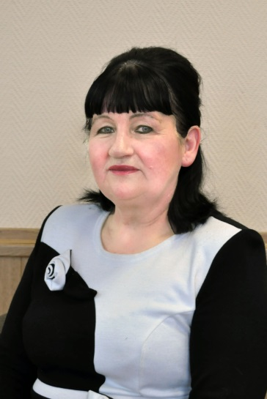 | Лиозненский районный Совет депутатов,  Барсеевский № 19 | Головнёва  Наталья Петровна | Барсеево, Добромысли - улица Горбовская. Лесная Школьная
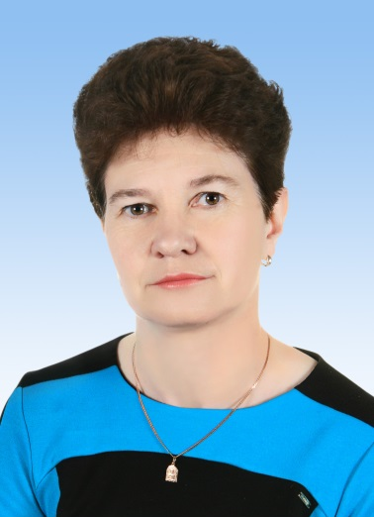 | Лиозненский районный Совет депутатов,  Бабиновичский  № 20 | Харкевич  Наталья Васильевна | Бабиновичи
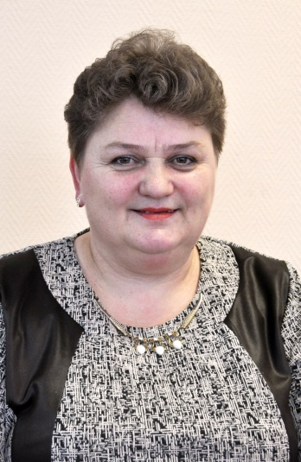 | Лиозненский районный Совет депутатов,  Осипенский № 21 | Антипенко  Ольга Алексеевна | Осипенки, Степаненки, Костеево, Рублево-2, Заборы, Рыжики, Вишни Бабиновичского сельсовета;  Симашково, Шнитки, Куртенки, Ордеж, Сосновая Наспа, Рудаки, Малые Калиновичи, Большие Калиновичи, Кучинщина, Соловьево, Осипово, Осетки Крынковского сельсовета;  Рублево-1, Перемонт – улица Молодёжная Добромыслинского сельсовета.
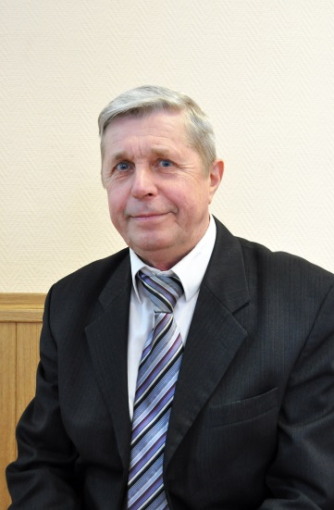 | Лиозненский районный Совет депутатов,  Добромыслянский  № 22 | Антаньков  Владимир Васильевич | г.п.Лиозно - улица Добромыслянская, д.2, 2а, 2б, 4, 6, 8, 10, 10а, 10б, 12, 13а, 14 - 17, 19, 20 - 23, улица Черницкая.
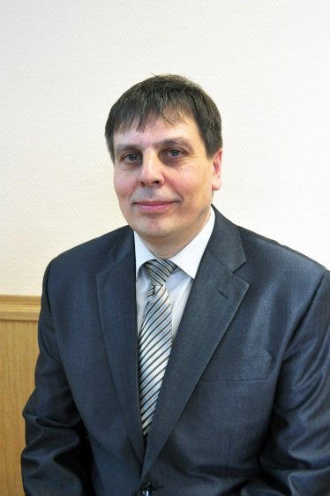 | Лиозненский районный Совет депутатов,  Чкаловский № 23 | Берёзка  Олег Григорьевич | г.п.Лиозно - улица Чкалова.
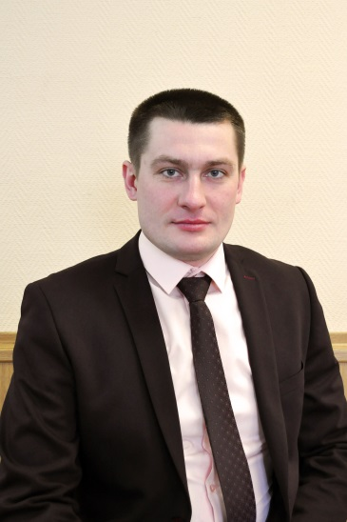 | Лиозненский районный Совет депутатов,  Станционный № 24 | Пышный  Константин  Леонидович | г.п.Лиозно - улица Добромыслянская, д.25, 34а, 39, 41, 45, 47, улица Курортная, Южная, Лесная, переулок Лесной.
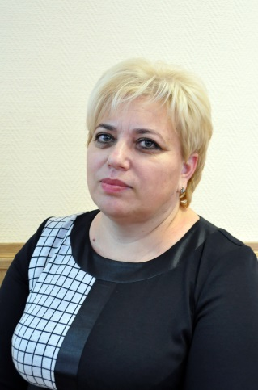 | Лиозненский районный Совет депутатов,  Кировский № 25 | Барынкина  Юлия Александровна | г.п.Лиозно - улицы: Гагарина, Кирова, Партизанская, Угловского, Судакова, Томского, Т. Дубовко, переулок Партизанский, улицы Коммунальная, Станционная.
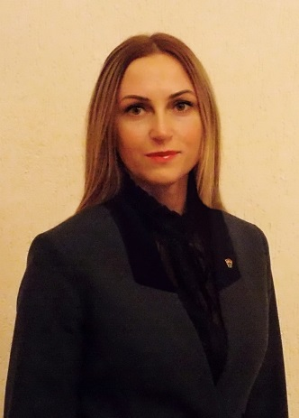 | Лиозненский районный Совет депутатов,  Красноармейский  № 26 | Марченко  Наталья Сергеевна | г.п.Лиозно - улицы: Заслонова, Победы, Свободы, Набережная, Смирнова, Гайдара, Данукалова, переулки Данукалова, Дачный, улицы Театральная, переулок Театральный, улица Красноармейская, переулок Пионерский, улица Ленина, д.66, 68 – 89.
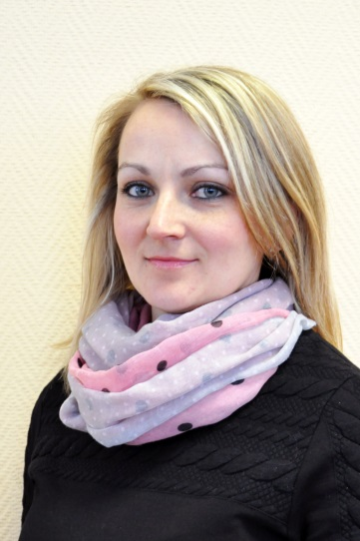 | Лиозненский районный Совет депутатов,  Октябрьский № 27 | Соловьёва  Елена Геннадьевна | г.п.Лиозно - улица М.Октябрьской.
 | Лиозненский районный Совет депутатов,  Ленинский № 28 |  | г.п.Лиозно - улица Ленина дома  №№ 1 – 65, 67.
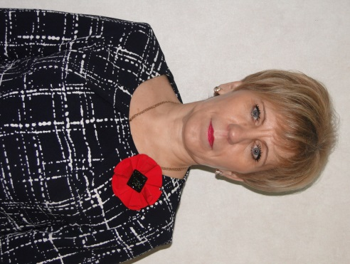 | Лиозненский районный Совет депутатов,  Школьный № 29 | Апет  Ирина Ивановна | г.п.Лиозно - улица Школьная дома  №№ 1- 6.
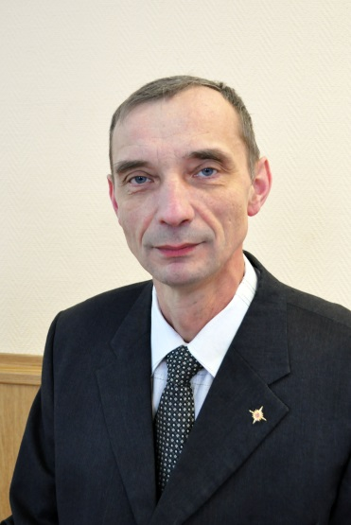 | Лиозненский районный Совет депутатов,  Тихмяновский  № 30 | Сержанков  Александр Викторович | г.п.Лиозно - улицы: Тихмянова, Авекова, переулок Авекова, Черепнева, Мацкевича, Горнова, Янушковского, Калиновского, Мичурина, К.Крапивы, С.Росленко, Школьная, дом № 7, 11.
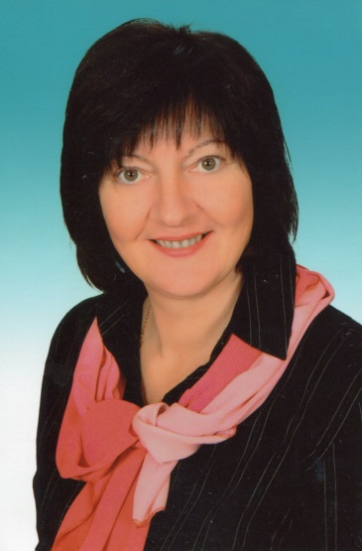 | Лиозненский районный Совет депутатов,  Строительный  № 31 | Мамнева  Елена  Евгеньевна | г.п.Лиозно - улицы: Строителей, Школьная дома №№ 12, 13, 15, 16, 17, 18, 19, 21, 22.
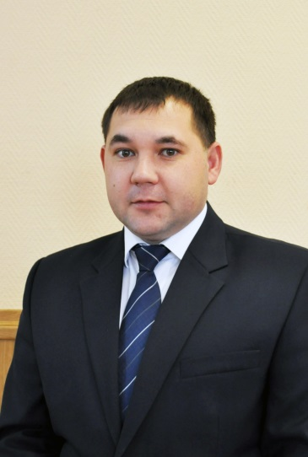 | Лиозненский районный Совет депутатов,  Безугловский № 32 | Чайкин  Виталий Борисович | п.Лиозно - улицы: Безуглого, М.Горького, Володарского.
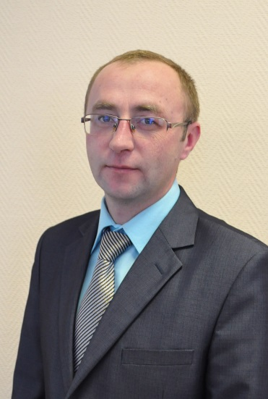 | Лиозненский районный Совет депутатов,  Купаловский № 33 | Селезнёв  Роман Леонидович | г.п. Лиозно - улицы: Я.Купалы, Ф.Скорины, Я.Коласа, М.Лынькова, Колхозная, Школьная дома № № 10, 14, 20а
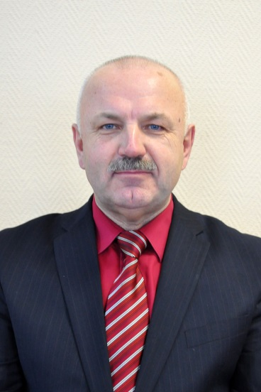 | Лиозненский районный Совет депутатов,  Комсомольский  № 34 | Снаров  Леонид Иванович | г.п.Лиозно - улицы: Комсомольская, Восточная, Коммунистическая, Фомина, Дмитрова, П.Бровки, Ленина дома №№ 91 – 108.
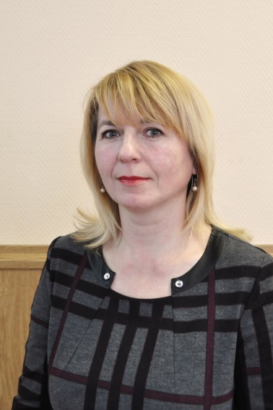 | Лиозненский районный Совет депутатов,  Садовый № 35 | Евсеенко  Ольга Матвеевна | г.п.Лиозно - улицы: Садовая, Решетова, Орлова, Северная, Слободская, Трудовая, Молодежная, 40 лет Октября, Кольцова, Фрунзе.
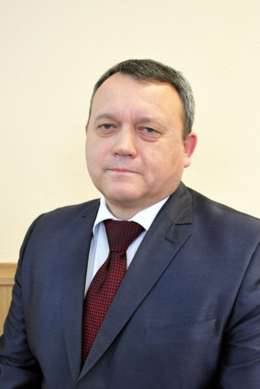 | Лиозненский районный Совет депутатов,  Черняховский № 36 | Князев Константин Борисович | г.п.Лиозно - улицы: Черняховского, Некрасова, 1-й, 2-й, 3-й переулки Некрасова, Рабочая, Серебрякова, Заречная, Первомайская, Юбилейная, Шоссейная, Витебская, Советская, Октябрьская.

